**Prešov est une ville dans l´est de la Slovaquie. C´est la trosième plus grande ville en Slovaquie.**

**N´oubliez pas de visiter le *théâtre Jonáš Záborský* où vous pouvez voir les spectacles divers.**

**Visitez des bâtiments anciens qui sont très célèbres de la production du sel.**

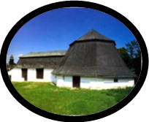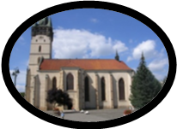

**Allez à la tour de *Saint - Nicolas* église et voyez la belle vue de la ville.**

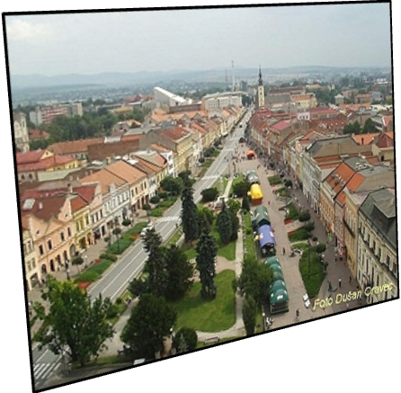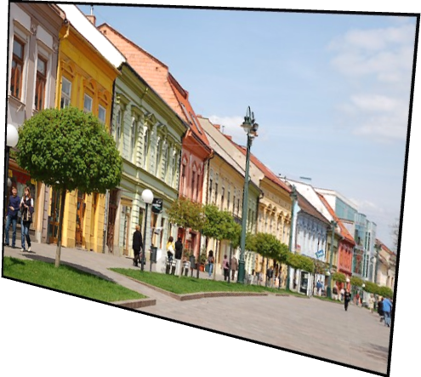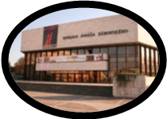

**Cimetière**

**Stade de football**

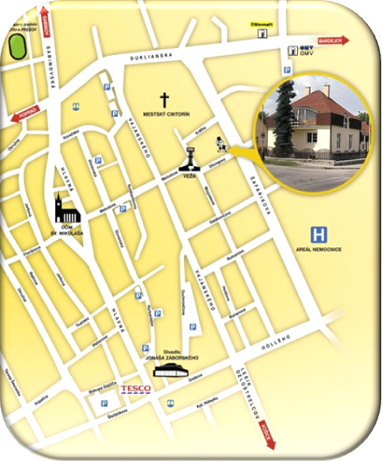

**Hôpital**

**Saint – Nicolas église**

**Théâtre Jonáš Záborský**

**Goûtez la meilleure pizza de la ville , *La Cucaracha*.**



**Achetez beaucoup de choses dans le centre commercial – *Max*.**